W imieniu Szkolnego Wolontariatu składamy podziękowanie wszystkim osobom, które pomagały w przygotowaniu i przeprowadzeniu kiermaszu ciast oraz wzięły w nim udział. Dzięki Wam udało nam się zebrać 1500.00 zł, które zostaną przekazane na wsparcie podopiecznych Hospicjum Domowego przy ul. Tykocińskiej w Warszawie. Wasze serca, wrażliwość, dobroć wywołują uśmiech na twarzach tych, którzy cierpią. Życzymy Wszystkim zaangażowanym w tę akcję, aby dobro, którym obdarowaliście innych, wróciło do Was wielokrotnie.
Dziękujemy Rodzicom, Uczniom, Radzie Rodziców, Dyrekcji oraz Nauczycielom za pomoc i wsparcie. Dziękujemy wszystkim, którzy przynieśli domowe ciasta, dzięki Wam ten kiermasz mógł się odbyć.
Szczególne podziękowania dla Rady Rodziców za pomoc w zorganizowaniu kawiarenki.
Mamy nadzieję, że pozostałe akcje również przyniosą tyle zaangażowania i radości.
Dziękujemy!

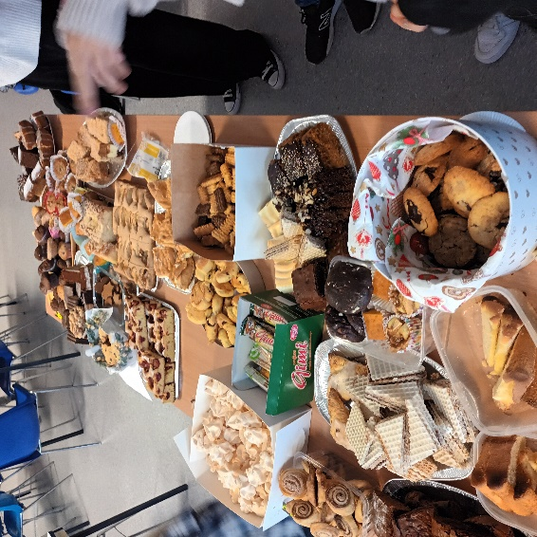
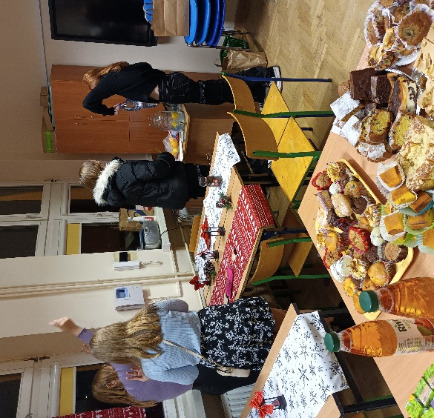
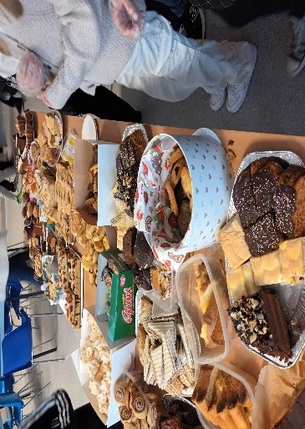
Warszawa, 28 listopada 2022 r.

